**Конспект открытого занятия. Тема: “Широкая Масленица”, подготовительная к школе группа №5 «Смешарики»**

.

**Задачи:**

* Закреплять знания детей о русском народном празднике  «Масленица»
* Развивать познавательный интерес к традициям  и обычаям своего народа
* Развивать умение отвечать на вопросы связными предложениями
* Закреплять знания детей об истории создания тряпичной куклы
* Познакомить детей с русскими традициями связанными с изготовлением кукол

**Продуктивная деятельность**

* Учить детей делать тряпичную куклу
* Закреплять навыки работы с тканью (складывание ткани пополам, сворачивание ткани в валик; перетягивание ткани нитками; обматывание лентой).

**Обогащение словаря:**  оберег, скатка.

**Приемы:** сюрпризный момент  художественное слово (загадки), беседа о кукле, вопросы к детям, технологическая схема поэтапного изготовления куклы на платке, хороводы.

**Материалы:**

-Лоскутки белой прямоугольной Х/Б ткани 2 шт.

-Лоскутки цветной прямоугольной Х/Б ткани 1 шт.

-Однотонная лента 1 шт.

-Нитки красные, вата

**Предварительная работа**

Знакомство детей с народными обрядовыми праздниками

Разучивание русских народных игр «Ворота», «Гори-гори ясно», «Перетягивание каната»

Разучивание хороводов: «Блины»,**«**Хоровод с гостями»

Разгадывание загадок на тему «Масленица».

**Ход мероприятия (на прогулке)**

* Дети под хороводную песню «Уходи Зима»

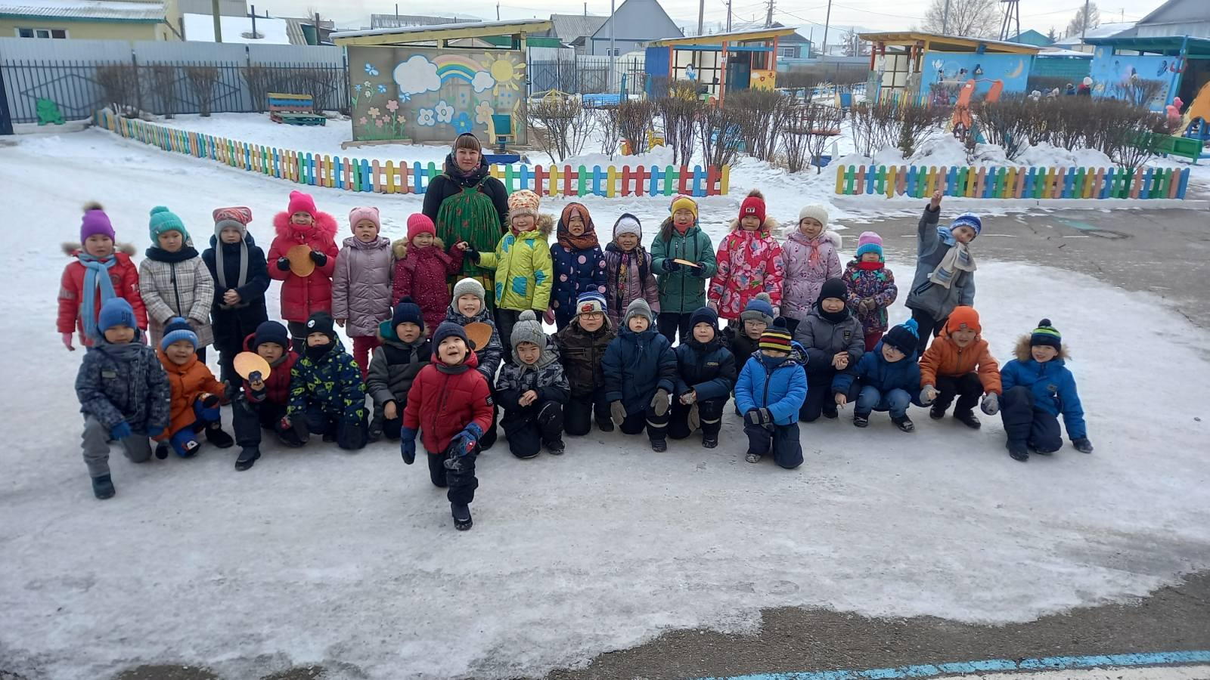

**Ведущий:**

Здравствуйте, девчонки и мальчишки!

К нам, сюда! Собирайтесь, друзья!

Сегодня нас интересное ждет!

Игры, забавы, веселье и смех,

Праздника хватит у нас для всех.

Народ собирается,

Праздник начинается!

А какой праздник? Подскажите?

**Дети:**МАСЛЕНИЦА!

**Ведущий:** Верно, Масленица!

Масленица – праздник русский!

Будем петь мы и плясать,

В игры русские играть!

**Ведущий.** Ребята, а вы знаете, почему Масленицу Масленицей назвали?   
Дети. Масленицу назвали так, потому что пекли вкусные, масляные блины. В масленичную неделю каждый ее день имел, ребята, своё название, которое  говорило о том, что в этот день нужно делать.

Сейчас и мы поиграем в игру «Подскажи словечко»

**Игра «Подскажи словечко»**

**Ведущий**

1.Веселись и радуйся

Утро, день и вечер!

Наступает первый день –

Понедельник - …

Дети: ***(встреча)***

 2.У меня еще вопрос…

Понедельник пролетел,

Вот и вторник зашумел.

Звучит веселый наигрыш

А вторник у нас - …

Дети: *(заигрыш)*

Давайте и мы поиграем в русскую народную игру «Гори-гори ясно»

**П/И «Гори, гори ясно»**

Играющие выстраиваются парами друг за другом — в колонку. Игроки берутся за руки и поднимают их вверх, образуя «ворота». Последняя пара проходит «под воротами» и становится впереди, за ней идет следующая пара. «Горящий» становится впереди, шагов на 5—6 от первой пары, спиной к ним. Все участники поют или приговаривают:

Гори, гори ясно,

Чтобы не погасло!

Глянь на небо,

Птички летят,

Колокольчики звенят:

— Дин-дон, дин-дон,

Выбегай скорее вон!

По окончании песенки двое играющих, оказавшись впереди, разбегаются в разные стороны, остальные хором кричат:

Раз, два, не воронь,

А беги, как огонь!

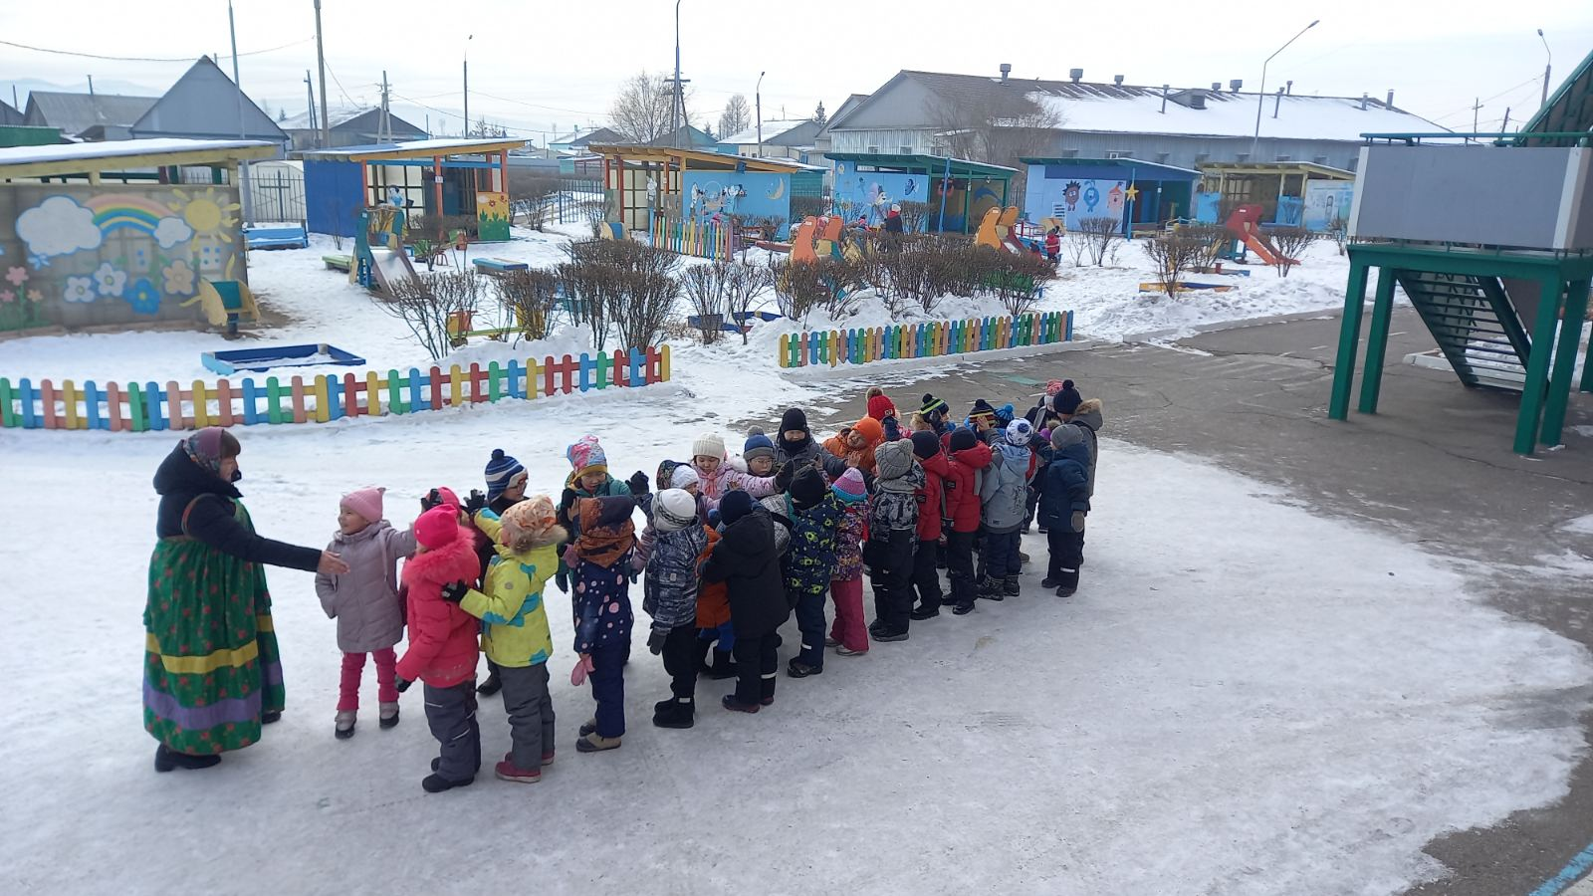

«Горящий» старается догнать бегущих. Если игрокам удается взять друг друга за руки, прежде чем одного из них поймает «горящий»,то они встают впереди колонны, а «горящий» опять ловит, т. е. «горит». А если «горящий» поймает одного из бегающих, то он встает с ним, а водит игрок, оставшийся без пары.

**Ведущий**

3.Разгулялись, господа,

А на дворе уже среда.

Сладкая маковка

Под названием - …

Дети:  ***(лакомка)***

А чем люди любили лакомиться в масленицу?

Дети: Блинами!

* **Проводится игра «Перетягивание каната»**

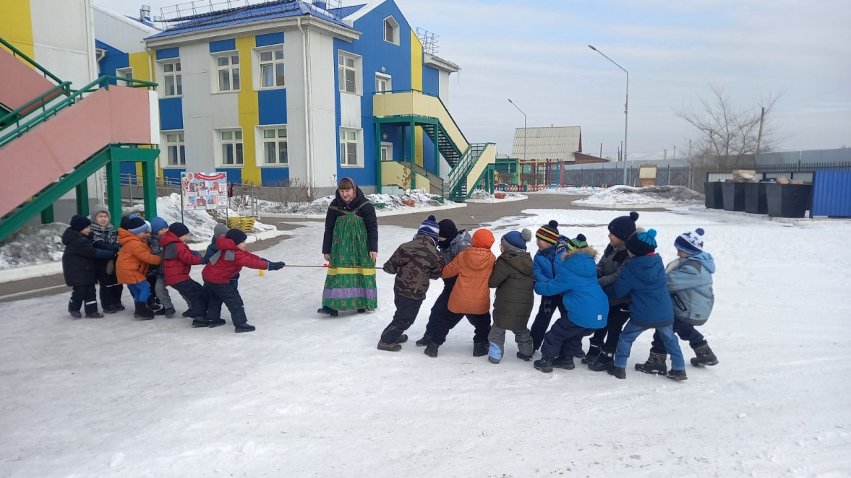

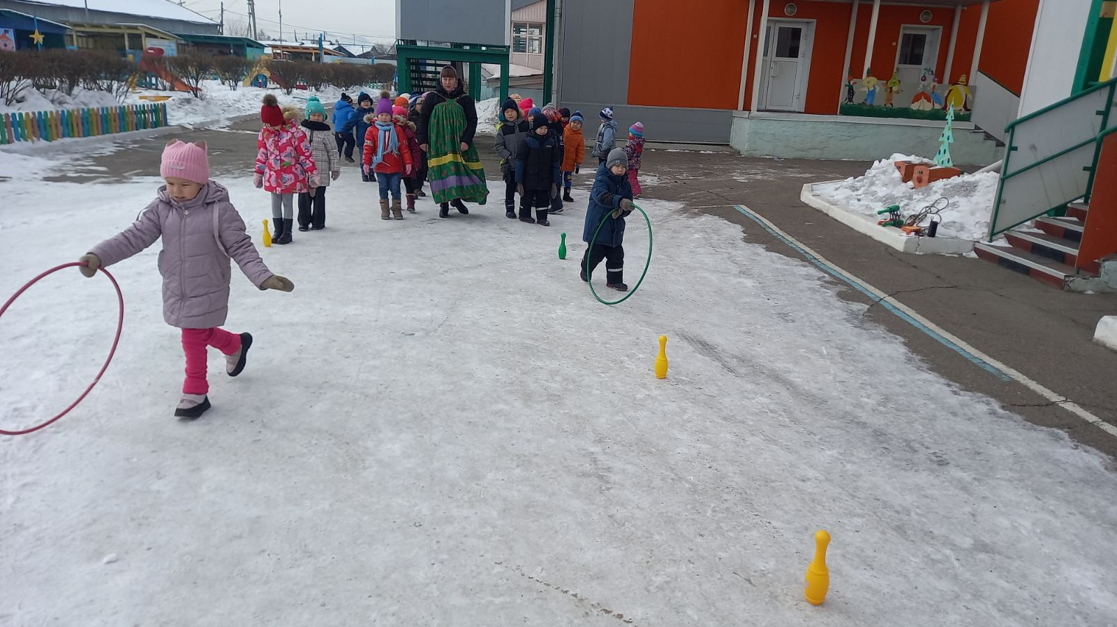

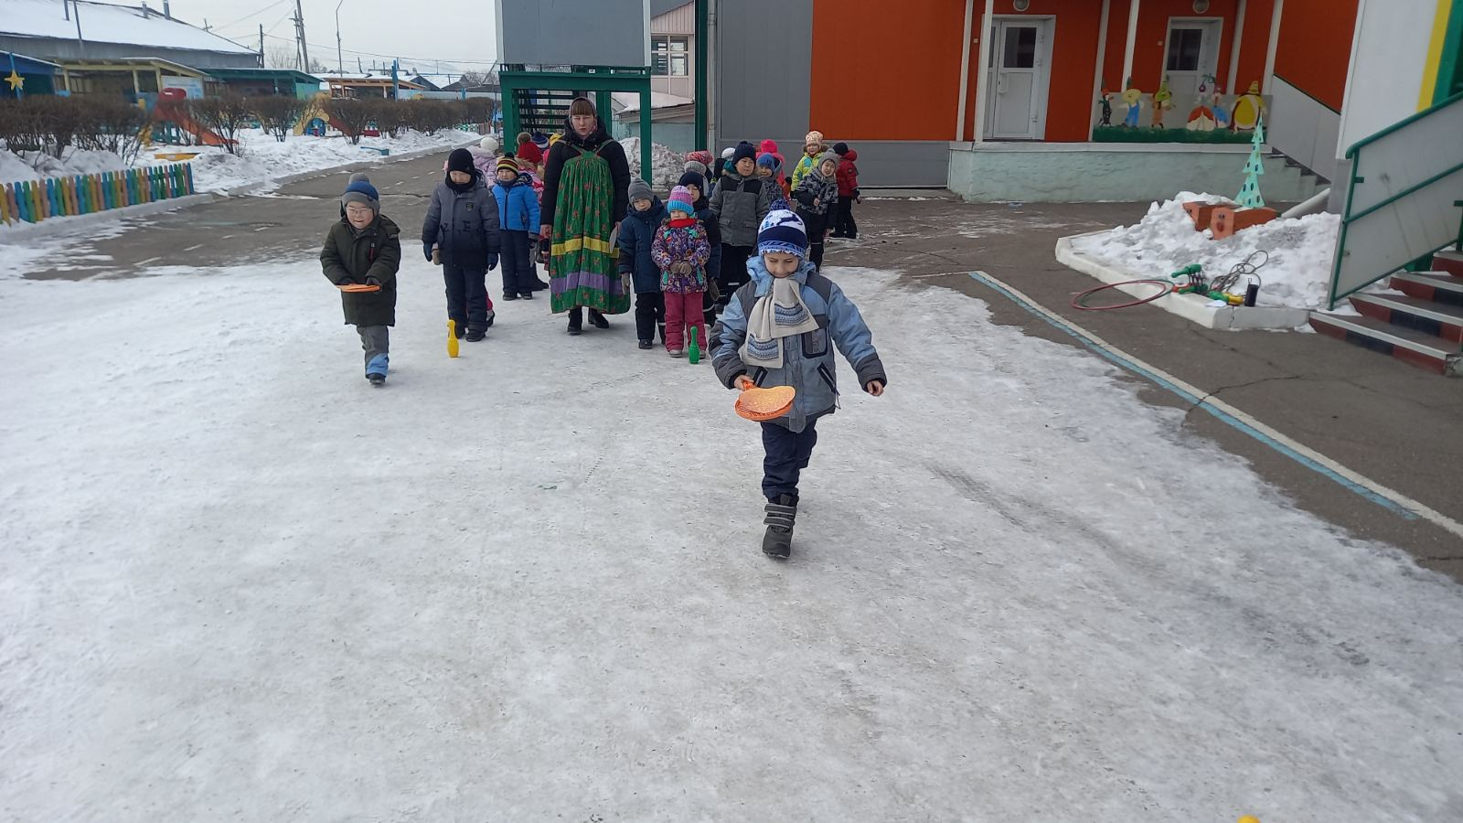

4.Он и чистый, и широкий

То четверг уж на пороге.

В этот день ты не зевай,

Он зовется…

Дети: ***(разгуляй)***

**Ведущий:**

5.Вот и пятница пришла,

Зятя в гости привела.

Есть блины, кататься с горки

Это – тещины …

Дети:  ***(вечерки).***

Ребята, а сейчас я предлагаю поиграть с нашими гостями.

Мы будем читать стихотворения-загадки, а гости придумывать отгадку-рифму

***Загадки о Блинах***

Если есть сковорода,

Будет русский сыт всегда:

Жарким солнышком весны

Зашкварчат на ней –

***Дети: (блины)***

Пять яиц, стакан муки

Масло, чашка, две руки.

Сода, соль и молоко –

Миксер крутится легко.

Он крутился и крутился –

***Дети: (блинчик тонкий получился)***

Праздник этот знаем мы

Время проводов зимы.

Люди в эти дни должны

***Дети:(веселиться, печь блины)***

  6.А теперь пришла суббота,

Сидеть девчатам дома неохота,

И резвятся словно белки,

Это – золовкины …

Дети: ***(посиделки)***.

**Ведущий:**

7.День последний подошел,

Великий пост с собой привел.

В последний день едим блины печеные

А зовется воскресенье …

Дети:  ***(прощеное)***

Ребята, давайте пригласим гостей в наш дружный хоровод

**Ход занятия(в группе)**

**Ведущий:**

Ребята, мы с вами проводили зиму, наступила весна.

С наступлением весны все вокруг оживает

Весна несет собой много радости, света и тепла

В давние времена, когда наступала весна люди делали куколок которые назывались «Веснянки»

Эта куколка- оберег. По старинным повериям считалось что она приносит радость и удачу

Дети садятся за столы, где заранее приготовлен набор материалов для изготовления куклы

**«Ход изготовления куколки»**

1. Складываем ткань к середине. Это называется скрутка.  Шарик ваты для головы прячем в складку ближе к центру

2. Формируем голову: скрутку сворачиваем пополам, выпуклость сверху. Обматываем под головой четыре раза красной ниткой и делаем узел

3. Делаем руки: подгибаем тряпочку для рук, складываем к центру ( так же как и скрутку для тельца ).завязываем края с одной и другой стороны, оставляя узлы сзади

4. Соединяем тельце и руки

5. Надеваем юбку: формируем складки и привязываем юбку, оставляя узел на спине

Дети любуются своей проделанной работой.

Рефлексия: Дети рассказывают:

1.В какое время года бывает (в конце зимы и начале весны).

2.Сколько дней празднуют. (7 дней)

3.Что пекут. (Блины)

4..Как развлекаются люди во время Масленицы. (хороводы, ходят в гости, катаются с гор, играют в снежки, строят снежные крепости, веселятся в балаганах, катаются на лошадях, прыгают через костер).

5. В конце праздника что делают с чучелом Масленицы? (Сжигают)

**Ведущий**

Ребята, куколки которые мы сделали - это обереги, к ним нужно бережно относиться, любить их, тогда они принесут вам счастье и много радости

Давайте и нашим гостям пожелаем счастья, здоровья, радости и попрощаемся с ними.

Дети прощаются и уходят из зала под музыку.

